UNIVERSIDAD DEL SURESTE.

PROF: MVZ. M.C JOSE LUIS FLORES GUTIERREZ

ALUMNO: JOEL ANTONIO SANDOVAL TAGUA

MATERIA: ETOLOGIA

¿QUE ES UN SISTEMA?

ES UN GRUPO DE COMPONENTES QUE FUNCIONAN E INTERRELACIONAN PARA LOGRAR UN PROPOSITO COMUN, TIENE LIMITES ESPECIFICOS, POSSE ENTRADAS Y SALIDAS, REACCIONA COMO UN TODO ANTE LOS ESTIMULOS EXTERNOS.

# SISTEMAS

## PRINCIPALES ESPECIES UTILIZADAS EN EL SISTEMA DE PRODUCCION

LAS PRINCIPALES ESPECIES QUE SON EXPLOTADAS EN LOS SISTEMAS DE PRODUCCION SON:

BOVINOS PORCINOS AVES CAPRINOS OVINOS

## TIPOS DE SISTEMA DE PRODUCCION

SISTEMAS EXTENSIVO: CONSISTEN EN QUE

|  |  |  |  |
| --- | --- | --- | --- |
| LOS ANIMALES | SALEN A | BUSCAR | SU |
| ALIMENTO EN | UN AREA | NATURAL | O |

MODIFICADO POR EL HOMABRE, LLAMADO POTRERO, PERMANECIENDO LA MAYOR PARTE DEL TIEMPO EN ESTAS EXTENCIONES DE TERRENO.

# DE PRODUCCION

## SISTEMAS INTENSIVOS

SISTEMAS TRASHUMANTES

SON AQUELLOS DONDE LOS ANIMALES SE TRASLADAN DE UNA ZONA A OTRA EN BUSCA DE MEJORES CONDICIONES MEDIOAMBIENTALES O EL GANADO SE MUEVE EN BUSCA DE ZONAS QUE OFRESCA MEJOR ALIMENTACION.

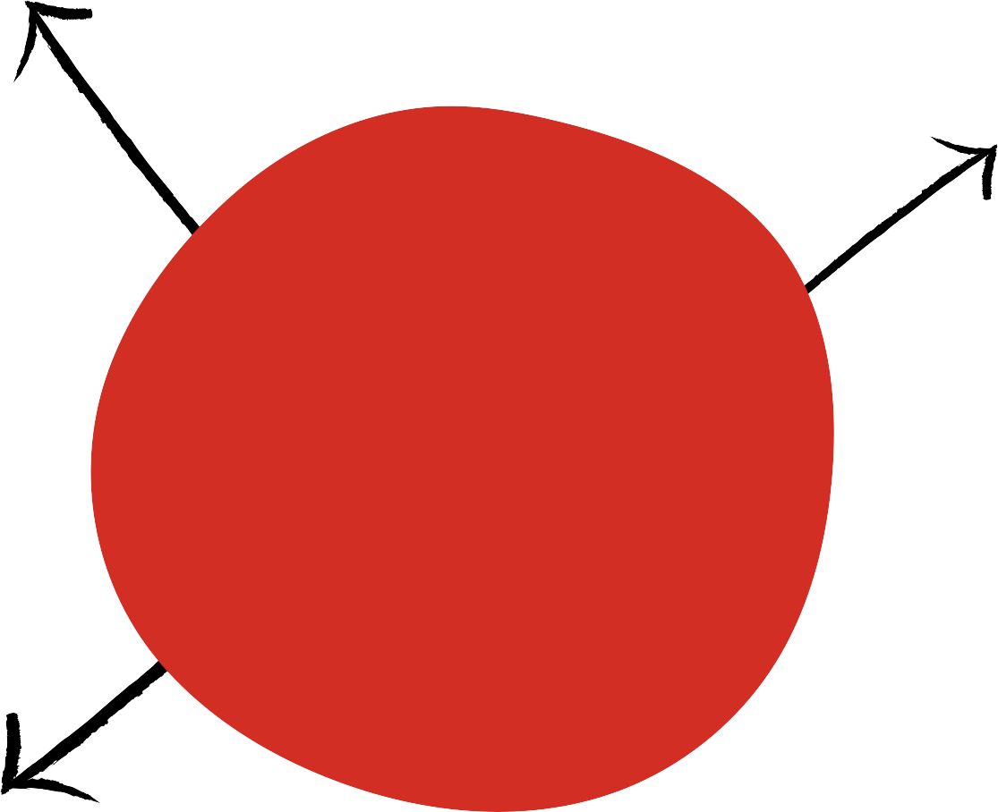

LOS ANIMALES SE ENCUENTRAN ESTABULADOS, MANTENIENDOSE ENCERRADOS LA MAYOR PARTE DE SU VIDA, ESTOS SISTEMAS SON TOTALMENTE ARTIFICIALES.

**BIBLIOGRAFIA**

**https://**[**www.fao.org/animal-production/es**](http://www.fao.org/animal-production/es)

**https://repository.uaeh.edu.mx/bitstream/handle**